Informe Procesamiento de lenguaje natural  
Traductor de voz a texto

Presentado por:  
Jose Daniel Toquica Agudelo

Yerson Arley Cenón Cabrera  
Angie Alexandra Ortiz Palacios

Universidad de la Amazonia

Facultad de ingeniería

Ingeniería de sistemas

Florencia – Caquetá

2023

Informe Procesamiento de lenguaje natural  
Traductor de voz a texto

Inteligencia computacional

Presentado por:  
Jose Daniel Toquica Agudelo

Yerson Arley Cenón Cabrera  
Angie Alexandra Ortiz Palacios

Presentado a:

Jesús Emilio Pinto Lopera

Universidad de la Amazonia

Facultad de ingeniería

Ingeniería de sistemas

Florencia – Caquetá

2023

Tabla de contenido

1 Introducción 5

2 Metodología 6

2.1 Descripción conceptual 6

2.1.1 Librerías 6

2.1.2 Lenguaje natural 9

2.1.3 .srt 9

2.2 Explicación algoritmo 9

2.2.1 Voz a texto 10

2.2.2 Traducir y transcribir video a texto 12

3 Resultados 18

3.1 Voz a texto 18

3.2 Traducción vídeo a texto 18

4 Referencias 18

Figura 1 Arquitectura Whisper 7

Figura 2 Librerías Python 9

Figura 3 Crear objeto para el reconocimiento de voz 10

Figura 4 Configurar dispositivo de entrada de audio 10

Figura 5 Crear objeto traductor 10

Figura 6 Captura de audio en tiempo real 11

Figura 7 Detección de voz 11

Figura 8 Convertir audio en texto 11

Figura 9 Traducción de texto a ingles 12

Figura 10 configuración ruta 12

Figura 11 Función mostrar menú 13

Figura 12 Seleccionar archivo 13

Figura 13 Realizar traducción 14

Figura 14 Dividir texto 15

Figura 15 Generar subtítulos 16

Figura 16 Crea vídeo con subtítulos 17

Figura 17 Configuración menú 18

Figura 18 Verificación script 18

Figura 19 Resultado captura de audio 19

Figura 20 opciones tipo archivo e idioma 19

Figura 21 Selección vídeo 19

Figura 22 Espera de traducción 20

# Introducción

La tecnología avanza rápidamente y la manera en la que interactuamos con ella también, en ese sentido es importante reconocer la necesidad de mejorar procesos que involucren una relación máquina – humano. El modo en que nos comunicamos va cambiando continuamente, así mismo pasa con las plataformas de video, entretenimiento y demás, los usuarios finales necesitan eficacia e inmediatez para disfrutar del contenido de voz, texto y video.

El procesamiento de lenguaje natural (PLN) es una rama de la inteligencia artificial que se encarga de la interacción entre las máquinas y el lenguaje humano, tiene como finalidad permitir que las computadoras comprendan, interpreten y generen texto. Como expresa Echeverri y Manjarrés (2020) estudia las interacciones entre las computadoras y el lenguaje humano, por medio del análisis sintáctico, semántico, pragmático y morfológico; se escriben reglas de reconocimiento de patrones estructurales, empleando un formalismo gramatical concreto.

Los traductores de video/voz a texto son una tecnología que facilitan el reconocimiento de las palabras por medio de voz para transcribirlas a texto, este proceso tiene gran impacto para los usuarios, debido a la accesibilidad, la facilidad para buscar contenido, la automatización de procesos y para la creación de subtítulos, así buscando el beneficio para las personas con discapacidades auditivas.

En ese sentido, integrar el procesamiento de lenguaje natural con los traductores de video/voz a texto se presenta como una oportunidad para tener soluciones más eficientes en situaciones donde se requiera extraer texto de formatos de voz vídeo, en el presente trabajo abordaremos el desarrollo de un algoritmo para la transcripción de voz a texto.

# Metodología

El presente trabajo se divide en dos partes, en la primera parte abarcaremos conceptos básicos, palabras claves, las librerías de Python y técnicas utilizadas. En la segunda parte de la metodología vamos a explicar a detalle el algoritmo implementado para el traductor haciendo uso del procesamiento de lenguaje natural.

## Descripción conceptual

### Librerías

A continuación, encontraremos las librerías de Python implementadas en el desarrollo del algoritmo para el traductor de voz a texto. (Figura 1)

#### Whisper

Es un modelo traductor, Whisper es un ASR basado en la arquitectura del Transformer, entrenado con 680000 horas de audio de 96 lenguajes y está entrenado para realizar diferentes tareas de procesamiento (Calva Galeas, 2023)

Tareas de procesamiento que puede realizar Whisper:   
**Transcripción:** Permite obtener la transcripción de audio a texto.

**Traducción:** Permite traducir el audio al inglés.

**Detección del idioma:** Permite detectar el idioma de un audio. (Calva Galeas, 2023)

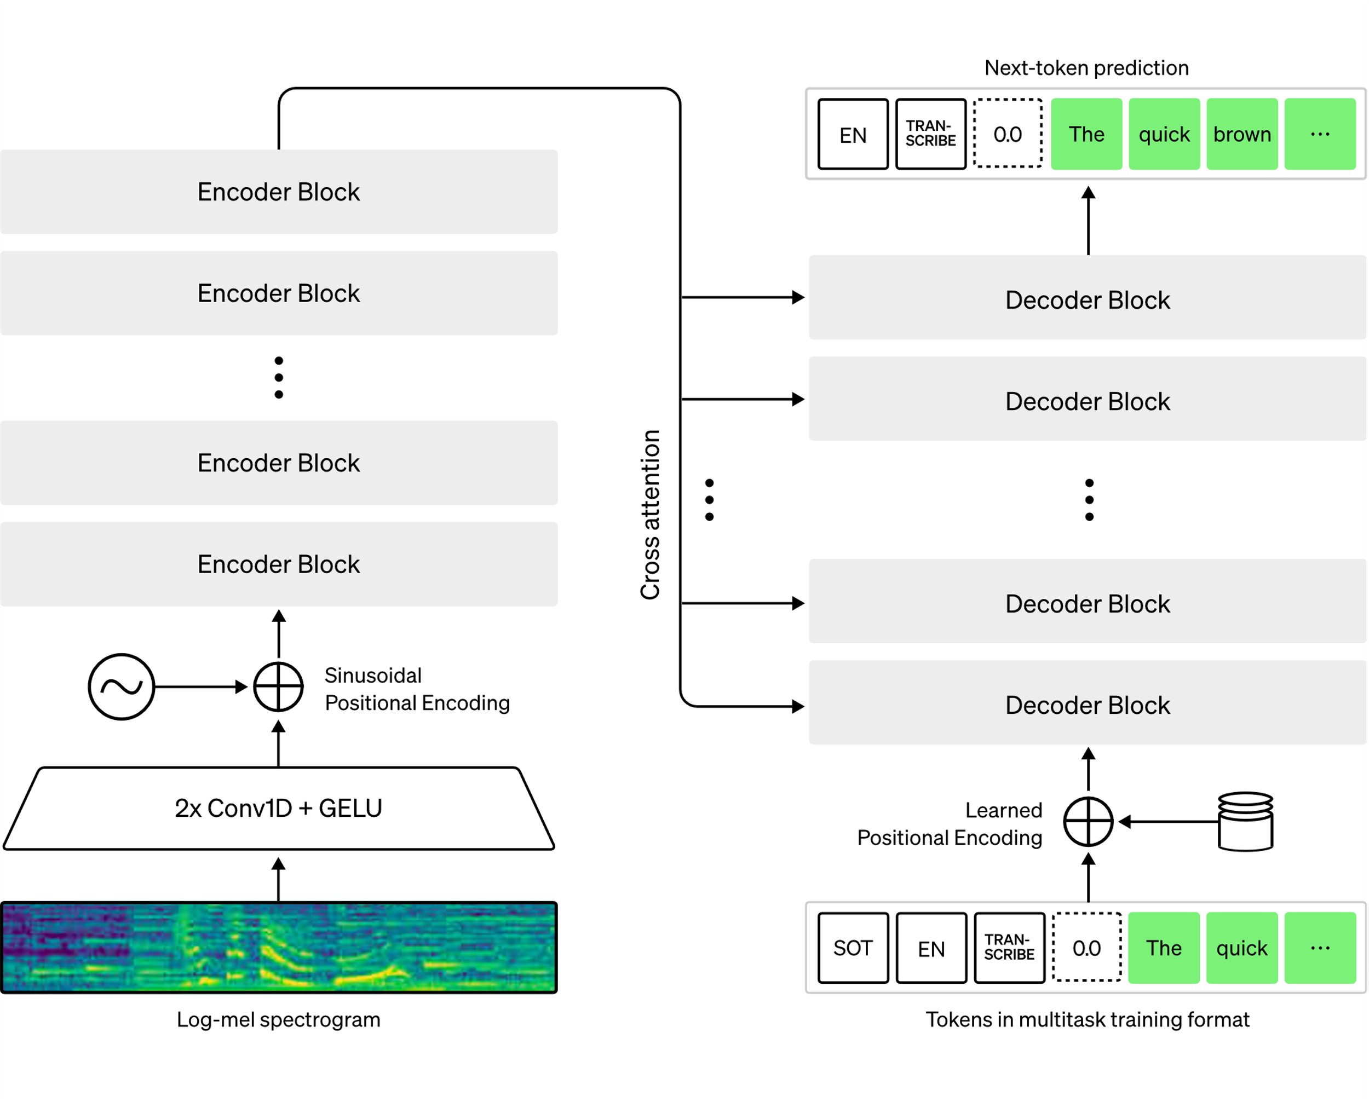

Figura Arquitectura Whisper

Fuente: <https://openai.com/research/whisper>

La señal de audio se transforma en espectrograma log-Mel y este sirve como entrada al encoder del Transformer. El decoder del Transformer se entrenó para devolver la respectiva predicción sobre el audio y a través de determinados tokens especiales con los que fue entrenado, permitiendo que se puedan realizar las tareas de procesamiento. (Calva Galeas, 2023)

#### speech_recognition

Reconocimiento de voz, utilizado en inteligencia artificial, le permite a las máquinas interpretar y convertir la voz a texto, este analiza las características del habla, como el tono, ritmo y demás, con el fin de transcribir las palabras en un texto limpio y coherente. El reconocimiento de voz rudimentario tiene un vocabulario limitado y sólo puede identificar palabras y frases cuando se pronuncian con claridad. (Lutkevich & Kiwak, 2021)

#### Subprocess

El [subprocess](https://docs.python.org/3/library/subprocess.html" \l "module-subprocess" \o "subproceso: Gestión de subprocesos.)módulo le permite generar nuevos procesos, conectarse a sus canales de entrada/salida/error y obtener sus códigos de retorno. Este módulo pretende reemplazar varios módulos y funciones (*Subprocess — Subprocess Management*, 2023)

#### Tkinter

Importa todas las clases y funciones del módulo tkinter. Es una librería de Python que permite diseñar la interfaz gráfica para el usuario por medio de widgets que permiten la intercomunicación constante entre funciones, cálculos y gráficos. (Naranjo Chisaguano, 2023)

#### Askopenfilename

Esta función de Python es útil para función para mostrar un cuadro de diálogo de archivo abierto que permita a los usuarios seleccionar un archivo. También la función ‘askopenfilenames’ para mostrar un cuadro de diálogo para abrir archivos que permita a los usuarios seleccionar varios archivos. (*Tkinter Open File Dialog*, 2021)

#### MoviePy

Es una librería de Python para edición de video: corte, concatenaciones, inserciones de títulos, composición de video, procesamiento de video y creación de efectos personalizados. (*Moviepy*, 2020)

#### Imagemagick

Es una herramienta de software que se utiliza para convertir imágenes de un formato a otro. También es capaz de leer y escribir imágenes de diferentes formatos, además permite combinar operaciones de procesamiento [de imágenes](https://www.pythonpool.com/matplotlib-imshow/) en un script. (Dhruvi Vikma, 2021)

#### Os

Este módulo provee una manera versátil de usar funcionalidades dependientes del sistema operativo, algunas como leer, escribir, manipular archivos y demás. (*Os — Interfaces Misceláneas Del Sistema Operativo — Documentación de Python - 3.10.13*, 2023)

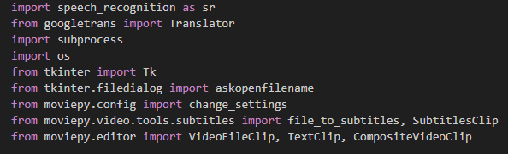

Figura Librerías Python

### Lenguaje natural

El lenguaje natural permite al mundo de los dispositivos informáticos comprender, interpretar y manipular el lenguaje humano. La otra categoría es la que se centra en los chatbots, los cuales son agentes de conversación digitales que utilizan métodos de IA a través de texto y/o voz para imitar el comportamiento humano a través de un diálogo en evolución. (Sancho, Fanjul, Iglesia, Montell, Escartí, 2020)

### .srt

Un archivo SubRip Subtitle, es uno de los formatos de archivo de subtítulos más populares para contenido de vídeo. Estos archivos de texto sin formato incluyen el texto de los subtítulos en secuencia, junto con los códigos de tiempo de inicio y finalización. (*¿Qué Es Un Archivo SRT? Explicación de Los Archivos SRT | Mailchimp*, 2023)

## Explicación algoritmo

En esta segunda parte de la metodología vamos a explicar más a detalle el código haciendo uso de las herramientas implementadas.

### Voz a texto

**Objeto Voz:** Se crea un objeto ‘r’ de la clase ‘Recognizer’ el cual es esencial para el reconocimiento de voz. Este hace uso de la librería ‘speech_recognition’. (Figura 3)

Figura Crear objeto para el reconocimiento de voz

**Configurar dispositivo:** Se crea un objeto denominado ‘mic’ de la clase ‘Microphone’ el cual representa el micrófono que será utilizado para la captura del audio, además proporciona funcionalidades del micrófono. (Figura 4).



Figura Configurar dispositivo de entrada de audio

**Objeto traductor:** Se crea un objeto llamado ‘translator’ de la clase ‘Translator’ la cual es proporcionada por la librería ‘googletrans’ su función es realizar la traducción del texto en diferentes idiomas. (Figura 5)

Figura Crear objeto traductor

Captura de audio: Se hace uso de ‘with’ para iniciar la captura de audio utilizando el micrófono configurado anteriormente. A continuación, se llama el método ‘adjust_for_ambient_noise(source)’ del objeto ‘r’ creado previamente, para la supresión de ruido. (Figura 6)

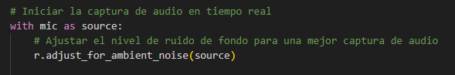

Figura Captura de audio en tiempo real

**Leer audio de micrófono:** Se utiliza un bucle ‘while true’ para leer el audio que se transmite por medio del micrófono haciendo uso del objeto ‘Recognizer’ y llamando al método ‘listen(source)’ y asignando los fragmentos de audio capturado al objeto ‘audio’. Para finalizar el bucle de ser interrumpido manualmente. (Figura 7)

Figura Detección de voz

**Convertir audio en texto:** Se hace uso de del objeto ‘recognizer’ realiza el reconocimiento de voz y convertir el audio capturado en texto utilizando la API de reconocimiento de voz de Google ‘recognize_google’ y especifica que el audio debe estar en español. (Figura 8)

Figura Convertir audio en texto

**Traducción:** Luego de obtener el texto en español se hace uso del objeto ‘translator’ para traducir el texto obtenido a inglés, el resultado de la traducción se almacena en la variable ‘translation’, a continuación, imprime por consola el texto en inglés ‘translation.text’, para finaliza hay dos excpeciones, en los cuales se muestra un mensaje por consola argumentando que no fue posible reconocer el audio o no se pudo realizar la solicitud al servicio. (Figura 9).

Figura Traducción de texto a ingles

### Traducir y transcribir video a texto

**Configuración de ruta:** Tenemos la configuración de la ruta, en la cual se hace uso mde la librería imagemagick, la cual fue explicada en la primera parte de la metodología, este se utiliza para especificar la ruta del archivo binario imagemagick (magick.exe), nos indica la ruta donde se encuentra en el equipo. (Figura 10)



Figura configuración ruta

**Mostrar menú:** En la siguiente imagen desde la linea 11 a la 23 se define una función denominada ‘mostrar menu()’ la cual le va a permitir al usuario interactuar e introducir el ‘1’ o el ‘2’ para elegir el tipo de archivo (audio o video). La elección del usuario se va a almacenar en la variable ‘tipo_archivo’ definido en la línea 13. En la línea 16 se define un ciclo ‘while’ que valida la entrada del usuario hasta que la solicitud sea correcta. Una vez validada la solicitud se convierte la entrada del usuario al tipo de archivo correspondiente, si el usuario ingreso ‘1’ se almacena el valor audio en la variable ‘tipo_archivo’. Si el usuario ingresó "2", se almacena el valor 'video' en la variable tipo_archivo. Al finalizar, la función mostrar_menu() devuelve el tipo de archivo seleccionado por el usuario. (Figura 11)

Figura Función mostrar menú

**Seleccionar archivo:** En el siguiente bloque de código en la línea 25 a la 34 se define la función llamada ‘seleccionar archivo’ que permite al usuario abrir el explorador de archivos para poder seleccionar el archovo que desea convertir.

En este caso la función ‘seleccionar_archivo’ toma un argumento denominado ‘tipo’, que indica si el usuario desea seleccionar un archivo de video o audio. Según el valor de ‘tipo’ la función filtra los tipos de archivos que se muestran en el explirador de archivos.

La condición definida en la línea 29 a la 32 hace que cuando el usuario selecciona un archivo y hace clic en "Abrir", la función devuelve la ruta del archivo seleccionado. Si el usuario cancela la selección de archivos, la función devuelve ‘none’. (Figura 12)

Figura Seleccionar archivo

**Realizar traducción:** En este bloque de código que abarca desde la línea 36 a la 45, se define la función denominada ‘realizar_traduccion’ la cual toma 2 argumentos ‘archivo’ e ‘idioma’. La función primero imprime "Traducciendo..." en la linea 37 para indicar que el proceso de traducción ha comenzado. Luego, en la línea 39 crea una variable denominada ‘comando’ y utilizando una cadena formateada (f-string). Este comando utiliza Whisper, una biblioteca de traducción de texto, para traducir el archivo proporcionado a un idioma específico. La función crea una cadena de comando que incluye la ruta del archivo, el modelo de traducción, el idioma y el directorio de salida para guardar el archivo traducido. A continuación, en la línea 41 se utiliza una declaración ‘with’ para redirigir la salida estándar y la salida de error estándar a os.devnull. Esto evita que los mensajes de la terminal durante la ejecución del comando se muestren al usuario. Finalmente, en la línea 42 la función ejecuta el comando utilizando ‘subprocess.run()’. Este método ejecuta un comando y espera a que se complete antes de continuar. Una vez que la traducción se ha completado con éxito, la función imprime "La traducción se ha completado con éxito.". (Figura 13)

Figura Realizar traducción

**Dividir texto:** En el siguiente bloque de código que va desde la línea 47 a la 60 se define la función denominada ‘dividir_texto’, que se encargara de dividir un texto en líneas para ser renderizado en el video. Manteniendo el texto dentro del ancho disponible. Esta función recibe como argumentos el texto, el ancho disponible y el ancho del video. Para ello, primero en la línea 48 se divide el texto en palabras utilizando el método split(). Luego, se inicializan dos variables: en la línea 49 la variable denominada ‘lineas’ para almacenar las líneas del texto y en la línea 50 se define la variable denominada ‘linea_actual’ para almacenar la línea actual. Después, en la línea 52 se crea un ciclo ‘for’ para iterar sobre cada palabra en el texto. Dentro de este ciclo se crea una condición desde la línea 53 a la 57, que consiste en que, para cada palabra, se crea un objeto ‘TextClip’ con la línea y la palabra actuales, y se obtiene el ancho (w) de este objeto. Además, si el ancho del objeto ‘TextClip’ es mayor (>) que el ancho disponible, significa que la línea actual está llena y se debe comenzar una nueva línea. Por lo tanto, se agrega la línea actual al final de la lista lineas y se reinicia la variable linea_actual con la palabra actual. En caso de ser menor o igual (<=) significa que aún queda espacio en la línea actual. Por lo tanto, se agrega la palabra actual a la línea actual y se continúa con la siguiente palabra. En la línea 59, una vez que se han procesado todas las palabras en el texto, se agrega la última línea al final de la lista ‘lineas’ para completar el proceso. Finalmente, en la línea 60 la función devuelve el texto dividido en líneas, uniendo todas las líneas con saltos de línea (\n). (Figura 14)

Figura Dividir texto

**Generar subtítulos**: En el siguiente bloque de código que abarca desde la línea 62 a la 73 se define la función denominada ‘generar_subtitulos’. Esta función toma dos argumentos ‘archivo’, que es la ruta al archivo de video, y ‘ruta_subtitulos’, que es la ruta al archivo de subtítulos. En la línea 63 y 64 carga el archivo de video usando ‘VideoFileClip’. Este archivo de video se utiliza para obtener el ancho y alto del video. A continuación, en la línea 66 define una función anidada llamada ‘generator’ que toma un argumento ‘txt’. La función ‘generator’ devuelve un objeto TextClip creado a partir del texto proporcionado. Luego, en la línea 70 y 71 utiliza la función ‘file_to_subtitles’ para cargar los subtítulos desde un archivo ‘.srt’. Estos subtítulos se convierten en un objeto ‘SubtitlesClip’ utilizando la función ‘generator’ definida anteriormente. Finalmente, en la línea 73 la función ‘generar_subtitulos’ devuelve el objeto ‘SubtitlesClip’ creado a partir de los subtítulos y el archivo de video. (Figura 15)

Figura Generar subtítulos

**Crear vídeo con subtítulos:** En el siguiente bloque de código que va desde la línea 75 a la 82 se define la función denominada ‘crear_video_con_subtitulos’, que toma dos argumentos: ‘video_original’ y ‘subtitles’. En la línea 76 se define la impresión de un texto en consola que dice “Creando Video…” para indicarle al usuario que el proceso ha comenzado. Luego en la línea 79 se utiliza la función ‘CompositeVideoClip’ de la biblioteca ‘moviepy’ para combinar el video original con los subtítulos. Además, se utiliza la función denominada ‘set_position’ para posicionar los subtítulos en la parte inferior del video. Finalmente, en la línea 82 se escribe el video resultante en un archivo de video denominado ‘video_con_subtitulos.mp4’. además, se utiliza el codec ‘libx264’ para la codificación del video y el codec ‘acc’ para la codificación del audio. (Figura 16)

Figura Crea vídeo con subtítulos

**Menú:** En el siguiente bloque de código que abarca desde la línea 84 a la 98 se define la función ‘main()’ la cual va a inicializar las funciones anteriores. Inicialmente en la línea 85 se llama a la función ‘mostrar_menu()’, que muestra un menú al usuario para seleccionar el tipo de archivo (audio o video). El resultado se almacena en la variable tipo_archivo. Luego en la línea 86 se llama la función ‘seleccionar_archivo(tipo_archivo)’, que utiliza el tipo de archivo seleccionado para abrir un cuadro de diálogo y permitir al usuario seleccionar un archivo específico. El resultado se almacena en la variable archivo. A continuación, en la línea 87 se solicita al usuario que ingrese el idioma al que desea traducir el archivo de audio o video. En la línea 89 se llama la función ‘realizar traducción’ que utiliza la herramienta Whisper para realizar la traducción del archivo al idioma especificado. Ahora en la línea 91 se obtiene el nombre base del archivo sin la extensión. Esto se utiliza para construir el nombre del archivo de subtítulos traducidos. Y en la línea 92 se construye la ruta para los subtítulos traducidos, utilizando la carpeta "./data/translate/" y el nombre del archivo base sin extensión. Luego en la línea 94 se carga el video original desde el archivo especificado utilizando la biblioteca ‘moviepy’, y en la línea 95 se llama a la función ‘generar_subtitulos(archivo, ruta_subtitulos)’, que genera los subtítulos adaptados al ancho del video. Finalmente, en la línea 97 se combina el video original con los subtítulos. Los subtítulos se posicionan en la parte inferior central del video, y en la línea 98 se exporta el video resultante a un archivo llamado "video_con_subtitulos.mp4" utilizando el códec de video 'libx264' y el códec de audio 'aac' como se había mencionado antes. (Figura 17)

Figura Configuración menú

**Verificación:** finalmente este fragmento de código que abarca la línea 100 y 101 se encarga de verifica si el script se está ejecutando como programa principal. (Figura 18)



Figura Verificación script

# Resultados

## Voz a texto

**Captura de audio:** cómo podemos observar (Figura 19) nos muestra mediante consola los resultados del reconocimiento de voz por medio del micrófono, tenemos los parámetros ‘texto reconocido’ el cual hace referencia a las palabras obtenidas de manera clara, el segundo parámetro ‘translated text’ nos muestra el texto reconocido con su traducción al idioma inglés.

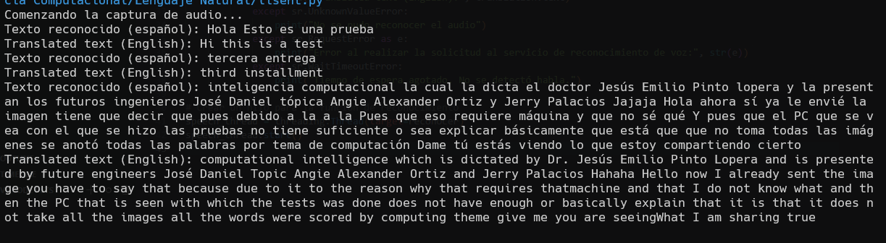

Figura Resultado captura de audio

## Traducción vídeo a texto

**Opciones:** Debemos seleccionar el tipo de archivo y el idioma al que queremos traducir, como podemos observar en la figura 20 tenemos la opción vídeo y el idioma portugués.

Figura opciones tipo archivo e idioma

**Selección vídeo:** A continuación, se nos va a desplegar una ventana para seleccionar el vídeo que deseamos transcribir y traducir. (Figura 21)

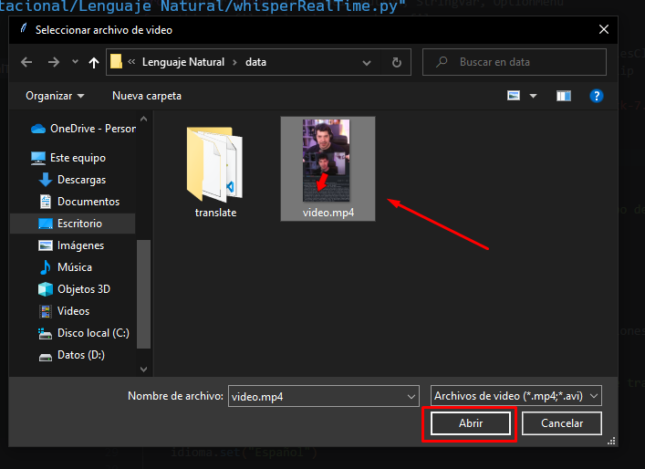

Figura Selección vídeo

**Espera:** Ahora, esperamos unos minutos mientras el programa realiza la traducción, cabe recalcar que el tiempo estimado de espera depende de las especificaciones del equipo utilizado. (Figura 22)



Figura Espera de traducción

Al finalizar, nos muestra por consola el siguiente mensaje (Figura 23)

Figura Traducción completada

**Creación vídeo con subtítulos:** A continuación, nos muestra el proceso de carga del nuevo vídeo con los subtítulos en el idioma seleccionado previamente. (Figura 24)

Figura Creación vídeo con subtítulos

Cunado el vídeo ya ha terminado su proceso de carga nos muestra los siguientes mensajes (Figura 25)

Figura Vídeo creado

Video traducido: A continuación, podemos visualizar el vídeo original (Figura 26)

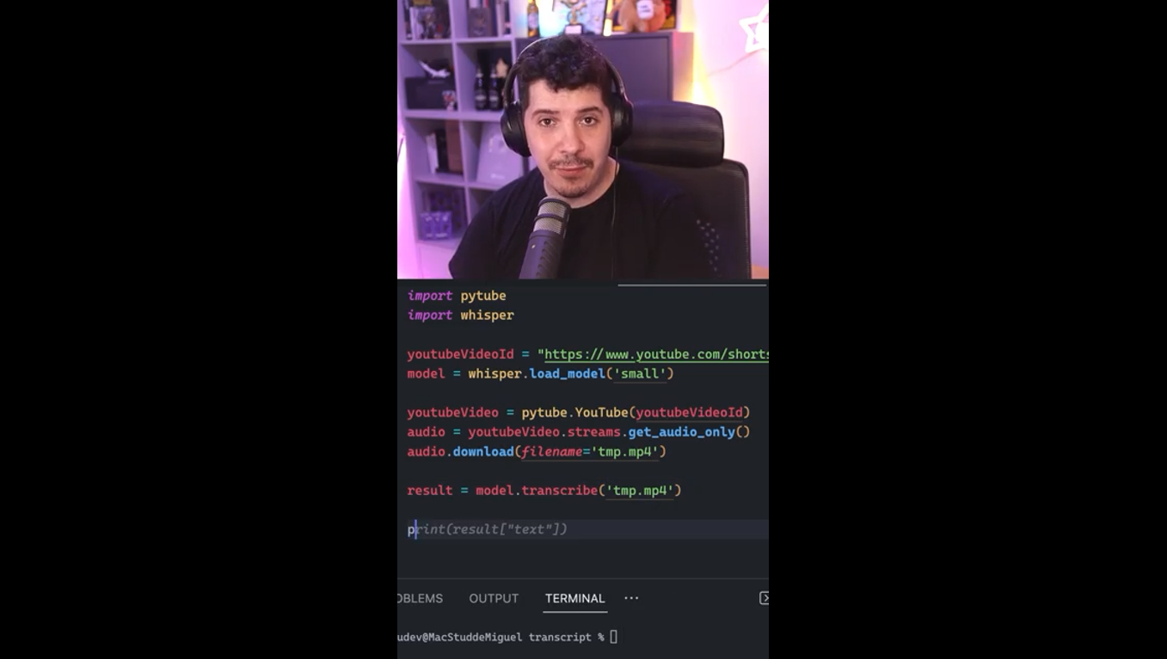

Figura Vídeo original

Al finalizar, veremos el vídeo traducido con sus respectivos subtítulos que están ubicados en la parte inferior de la pantalla. (Figura 27)

Figura Vídeo traducido

# Referencias

Echeverri Torres, M.M., Manjarrés Betancur, R. (2020) *Asistente virtual académico utilizando tecnologías cognitivas de procesamiento de lenguaje natural.*

<https://www.redalyc.org/journal/6078/607863449007/607863449007.pdf>

Calva Galeas, C.E. (2023) *Procesamiento acústico de la voz aplicado al reconocimiento de fonemas similares en el habla inglesa comparados con sus homólogos en lengua hispánica: Evaluación de modelos basados en Transformer para la detección de errores de lectura a nivel de palabras.*

<https://bibdigital.epn.edu.ec/handle/15000/24931>

Lutkevich, B., & Kiwak, K. (2021). *speech recognition*. Customer Experience; TechTarget. <https://www.techtarget.com/searchcustomerexperience/definition/speech-recognition#:~:text=Speech%20recognition%2C%20or%20speech%2Dto,convert%20them%20into%20readable%20text>.

‌ Sancho Escrivá, J.V., Fanjul Peyró, C., Vayá, M., Montell, J.A., Escartí Fabra, M.J. (2020)A*plicación de la inteligencia artificial con procesamiento del lenguaje natural para textos de investigación cualitativa en la relación médico-paciente con enfermedad mental mediante el uso de tecnologías móviles.*

<https://repositori.uji.es/xmlui/handle/10234/190883>

*subprocess — Subprocess management*. (2023). Python Documentation. <https://docs.python.org/3/library/subprocess.html>

‌ Naranjo Chisaguano, C.A. (2023) *Desarrollo de una herramienta informática para evaluación del comportamiento termodinámico de sistemas de refrigeración por compresión de vapor con refrigerantes naturales propano R-290palabras.*

<https://bibdigital.epn.edu.ec/bitstream/15000/24376/1/CD%2013296.pdf>

*os — Interfaces misceláneas del sistema operativo — documentación de Python - 3.10.13*. (2023). Python.org. <https://docs.python.org/es/3.10/library/os.html>

*Tkinter Open File Dialog*. (2021, January 6). Python Tutorial - Master Python Programming for Beginners from Scratch. <https://www.pythontutorial.net/tkinter/tkinter-open-file-dialog/#:~:text=Use%20the%20askopenfilenames()%20function,file%20or%20multiple%20file%20objects>.

*moviepy*. (2020, May 7). PyPI. <https://pypi.org/project/moviepy/>

Dhruvi Vikma. (2021, June 3). *The Ultimate Guide of ImageMagick in Python*. Python Pool. <https://www.pythonpool.com/imagemagick-python/>

*¿Qué es un archivo SRT? Explicación de los archivos SRT | Mailchimp*. (2023). Mailchimp. <https://mailchimp.com/es/resources/what-is-an-srt-file/>

‌

‌

‌